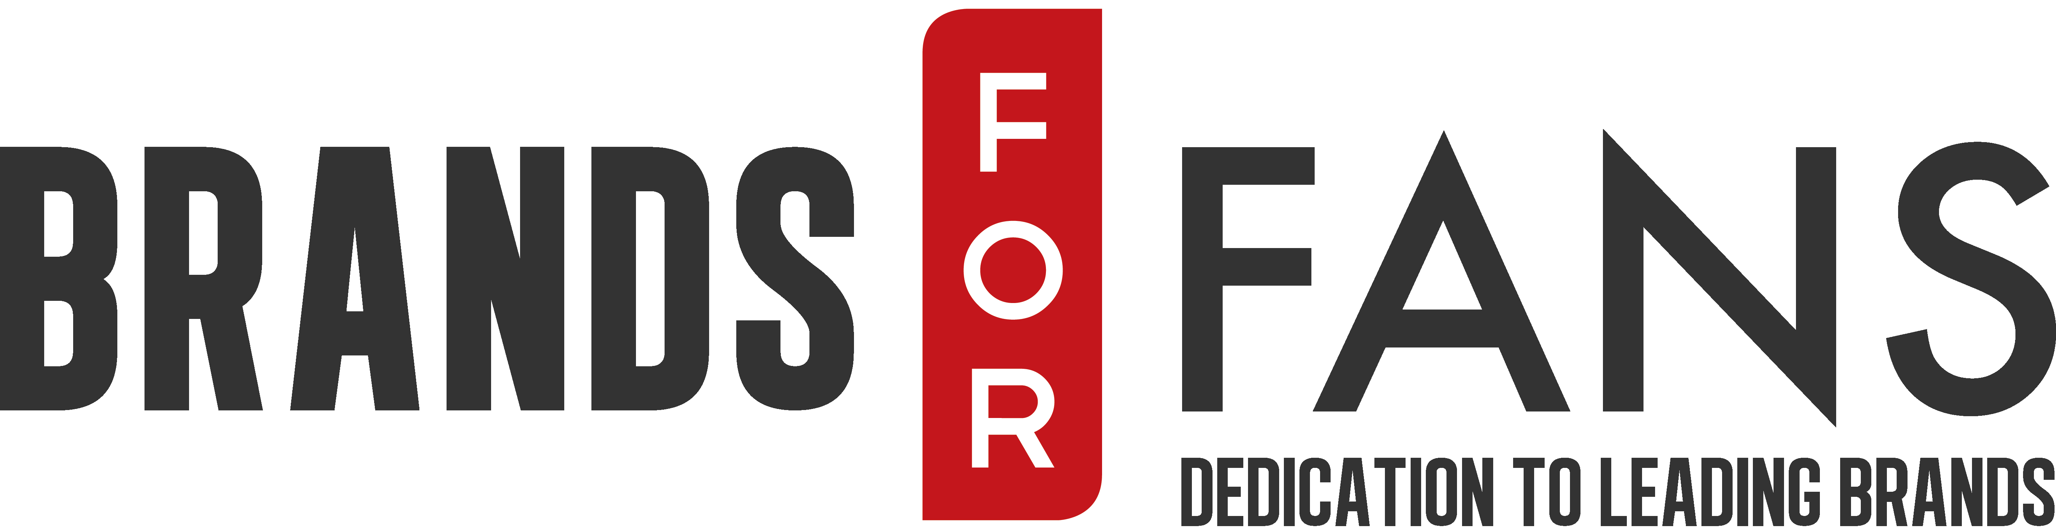

PRESSMEDDELANDE

28 november 2013

Motörhead Shiraz i en limiterad Snaggletooth Motörtube

**Lagom till julhandeln kommer Motörhead Shiraz inslagen och klar i en hård Motörtube. Tuben som med pryds av bandets kända logotype – Snaggletooth – kommer i tillfällig upplaga i december.**

Snaggletooth är ett av Motörheads starkaste signum och är lika starkt kopplat till bandets själ som Lemmy själv. Det var självklart att logotypen skulle pryda etiketten när det lanserades 2011 – det blev självklart en omedelbar succé. I dag har vinet sålt över 400 000 flaskor i Sverige och internationellt.

"*Motörhead vill självklart att fansen ska fira sin jul med en riktig metal attityd och då bör ju det hårdaste och godaste rockvinet på marknaden också ha den hårdaste och snyggaste presentförpackningen på marknaden. Det blir inte coolare än så här"*, säger Mikkey Dee Motörhead

Genom att blanda in influenser från olika musikstilar i sin musik blev Motörhead, med frontmannen Lemmy Kilmister, snabbt en av de starkast lysande stjärnorna och ett band som kom att definiera och influera en hel genre. Genom att lansera Motörhead Shiraz bröt man nya gränser genom att visa att det går att kombinera tunga riff och heavy metal med en grym flaska vin.

Om Motörhead Shiraz  
Vinet är gjort på 100% Shiraz som ger ett fruktigt och kryddigt vin med inslag av fat, mörka bär, eukalyptus och muskot.

Namn: Motörhead Shiraz

Artikelnummer: 6318

Årgång: 2012

Druva: 100 % Shiraz

Ursprung: South Eastern Australia

Pris: 119 kr

Om Motörhead  
Grammy-Award vinnarna Motörhead består av Lemmy Kilmister på bas och sång, Phil Campbell på gitarr och Mikkey Dee, trummor. Bandet bildades 1975 och har hittills släppt 21 studioalbum. Bandets senaste album ”Aftershock” lanserades 21 oktober.

För mer info: [www.imotorhead.com](http://www.imotorhead.com)

Motörheads drycker

Motörhead Shiraz Rosé, varunr SB: 70700

Motörhead Sacrifice Shiraz Bag-in-Box, varunr SB: 78666

Motörhead Shiraz (flaska), varunr SB: 6318

Motörhead Bastards Lager Öl, varunr SB: 1234

Motörhead Vödka, varunr SB: 11

Läs mer på:

[www.motörhead-drinks-shop.com](http://www.motörhead-drinks-shop.com)

<http://www.brandsforfans.se/motorheaddrinks>

[www.systembolaget.se](http://www.systembolaget.se)

Om Brands For Fans

Brands For Fans är importör och distributör av alkohol, specialiserad på att lansera, sälja och marknadsföra dryck med band, artister och andra starka varumärken. I Brands For Fans finns ett passionerat intresse för musik, populärkultur, stor erfarenhet av vin- och spritbranschen och av att arbeta med starka varumärken.

För mer information kontakta:

Sari H Wilholm

sari.h.wilholm@brandsforfans.se

Mobil: 070-727 16 28

Yvonne Wener

yvonne.wener@brandsforfans.se

Mobil: 072-727 11 28

[www.brandsforfans.se](http://www.brandsforfans.se)

[www.facebook.com/BrandsForFans](http://www.facebook.com/BrandsForFans)

[Twitter @BrandsForFans](https://twitter.com/BrandsForFans)

Instagram/ Brandsforfans  
E-post: [info@brandsforfans.se](mailto:info@brandsforfans.se)